**21. Назначение паттерна Repository**

Паттерн Repository это распространенный шаблон проектирования, который способствует разделению задач путем отделения логики доступа к данным от остальной части приложения.

**22. Для чего в паттерне Repository применяется интерфейс IRepository?**

интерфейс для взаимодействия с сохранением данных, например, с базой данных.

определяет контракт, который реализуется классом репозитория.

**23. Для чего применяется интерфейс IDisposable?**

Интерфейс IDisposable используется для освобождения неуправляемых ресурсов, таких как файловые дескрипторы, которые не управляются сборщиком мусора.

**24. Поясните работу следующей конструкции языка C#**

using (IRepository repository = Repository.Create("Celebrities"))

{

}

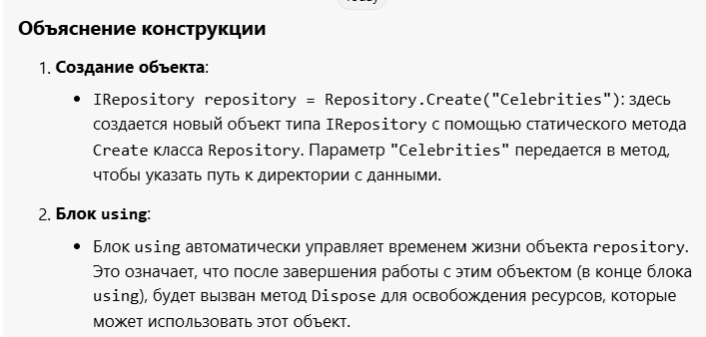

**25. Поясните смысл слов: сериализация и десериализация.**

* **Сериализация** — это процесс преобразования объектов в формат, который можно сохранить (например, в файл или передать по сети).
* **Десериализация** — обратный процесс, в котором данные из сохраненного формата преобразуются в объекты.

**26. Расшифруйте аббревиатуру JSON, поясните смысл.**

**JSON** расшифровывается как **JavaScript Object Notation**.

Это текстовый формат, используемый для обмена данными, который легко читается людьми и машинами. JSON широко используется для передачи данных между клиентом и сервером.

**27. Кто такой Эдсгер Дейкстра?**

Эдсгер Дейкстра (1930–2002) —информатик, известный вкладами в области алгоритмов и программной инженерии. Он разработал алгоритм Дейкстры для поиска кратчайших путей в графах.